Steht eine Neugründung des bundesweiten VDA auf der (zeitgemäßen) Agenda?

Wolfgang Zessin

Wenn man sich die Auflösung und Insolvenz des bundesweiten VDA, des Vereins für Deutsche Kulturbeziehungen im Ausland (vormals Verein für das Deutschtum im Ausland) und den Landesverband Mecklenburg-Vorpommern sowie einige andere Landesverbände dieses Vereins anschaut, fallen einem Gottfried Keller`s „Fähnlein der sieben Aufrechten“ oder James Fennimore Cooper`s „Der letzte Mohikaner“ ein.

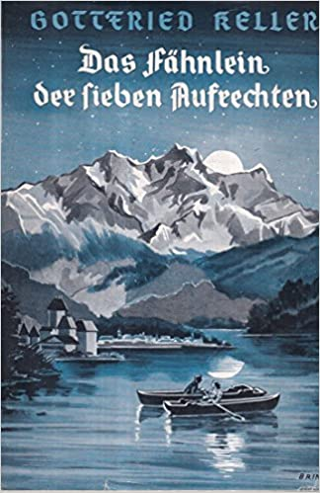
Abb. 1: Umschlagbild von Gottfried Keller`s Novellenbuch, leinengebunden, Globus-Verlag, um 1940, altdt. Schrift.

Wie soll es mit dem guten Anliegen: „Der VDA ist die lebendige Brücke zu den Deutschen in aller Welt. Er unterstützt die Millionen Auslandsdeutschen bei der Bewahrung der deutschen Kultur und Muttersprache und hält die kulturelle und geistige Verbindung zu ihnen aufrecht.“ weitergehen?
Man sollte meinen, dies sei eine gesamtgesellschaftliche, staatliche Aufgabe und nicht auf einen gemeinnützigen Verein zu delegieren.
Wurde der Verein in seinen Aufgaben noch in den 1990er Jahren vom deutschen Innenministerium finanziell und ideell unterstützt, so hatte sich das auch durch eigenes Verschulden in den letzten beiden Jahrzehnten dahingehend geändert, dass langwierige Forderungen um Rückzahlung von Fördermitteln vom Bundesvorstand und Verwaltungsrat nur unter großer Kraftanstrengung abgewendet werden konnte. Eine unglückliche (sehr freundlich ausgedrückt) Personalpolitik (auch des Vorsitzenden) gab dem VDA den Rest. Schließlich brachte die Forderung einer verhältnismäßig geringen Summe (im Vergleich zu früher) den Bundesvorstand ins Stolpern und zu Fall.
Man sah das Elend schon kommen und ich erinnere an mein Sieben-Punkte-Programm, um den VDA wieder in die Offensive zu bringen (Zessin, 2013).
Auch der damalige stellvertretende Bundesvorsitzende und verantwortliche Redakteur für die Vereinszeitschrift „Globus“, Dr. Wolfgang Betz, Niederdettelsau, sah den Niedergang des VDA, fand aber mit dem damaligen Bundesvorsitzenden Hartmut Koschyk (MdB) keine gemeinsame Sprache und verließ frustriert den VDA. So kam es, wie es kommen musste und wir stehen vor einem Scherbenhaufen.
Wir (VDA Mitglieder im Landesverband Mecklenburg-Vorpommern und Sympathisanten) strecken unsre Hand aus, um mit anderen ehemaligen und noch VDA-Mitgliedern über eine Neugründung des Vereins nachzudenken und sie auf den Weg zu bringen.
Es wäre mehr als schade, wenn uns dies nicht gelingen würde.
Im letzten Mecklenburgisch-Pommerschen Globus konnte ich noch das 25. Jubiläum des Landesverbandes verkünden (Zessin, 2018). Jetzt möchte ich verkünden, dass wir gewillt sind, weiter zu machen!

Literatur
Zessin, W. (2013): Quo vadis, VDA?- Mecklenburgisch-Pommerscher Globus, Mitteilungsblatt des VDA Landesverbandes Mecklenburg-Vorpommern, 2, 1: 3, 1 Abb., Jasnitz.
Zessin, W. (2018): 25 Jahre VDA Landesverband Mecklenburg-Vorpommern (ohne die Stadt Stettin).- Mecklenburgisch-Pommerscher Globus, Mitteilungsblatt des VDA-Landesverbandes Mecklenburg-Vorpommern., 4, 1: 3-9, Jasnitz.

Verfasser
Dr. Wolfgang Zessin, Lange Str. 9, 19230 Jasnitz, wolfgangzssin@aol.com
Vorsitzender VDA Landesverband Mecklenburg-Vorpommern

